DÜNYADA İZ BIRAKANLAR PROJESİ
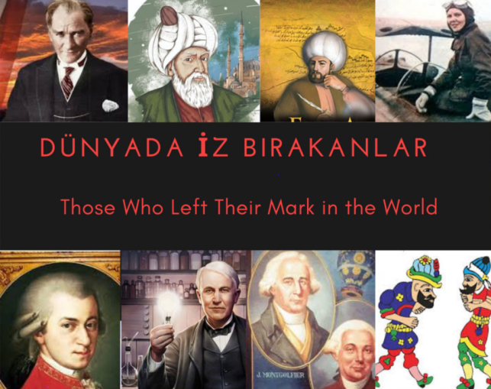
Projemiz yaptıkları eylemlerle dünya tarihinde yer edinen kişileri okul öncesi dönem öğrencilerine tanıtmayı hedeflemektedir. Projede dünya da buluşları ve fikirleriyle farklılık yaratmış olan kişileri hayat hikayeleriyle birlikte öğrencilere tanıtmak ve yaptıkları buluşlar sayesinde dünyanın gidişatına nasıl yön verdiklerini öğrenmek üzere etkinlikler planlanmaktadır.
Bu sayede;
- Öğrencilerin dünya da ve kendi kültüründe buluşlar yapan kişileri tanıması
- Öğrencilerin yaratıcılıklarının desteklenmesi
- Farklı alanlarda gerçekleştirilen buluşların tanıtılması
- Tarihe iz bırakan kişilerin biyografilerini öğrenmek
- Öğrencilerin becerilerini desteklemek hedeflenmektedir.
Projemizde farklı illerden bir araya gelen öğretmenlerle öğrencilerimize ; Thomas Edison, Evliya Çelebi, Montgolfier Kardeşler, Sabiha Gökçen, Mustafa Kemal Atatürk, Mozart, Van Gogh, Hacivat – Karagöz gibi değerli kişilikleri tanıyacağız.

